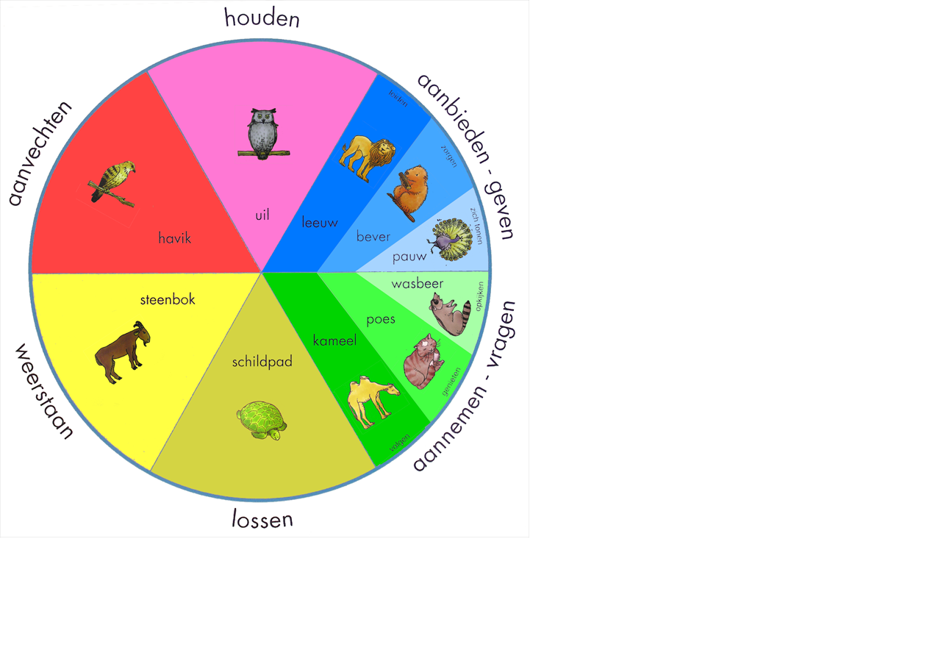


1. Zich present stellen De Pauw

‘Als een pauw die zijn veren open spreidt’

Gezond presenteergedrag
Geven van bijzijn en persoon:
- Zich toewenden naar
- Naderbij komen
- Contact opnemen
- Nabij blijven
- Aanraken
- Op bezoek gaan bij
- Zich openstellen
- Aandacht trekken
- Aantrekkelijk voorkomen
- Op het podium staan

Problematisch presenteergedrag:

Teveel geven van bijzijn en persoon:
- Altijd op de voorgrond gaan staan
- Zich opdringen
- Willen opvallen
- Protserig doen
- Aandacht zuigen
- Narcisme
- Exhibitionisme
Clownesk gedrag
Te weinig geven van bijzijn en persoon:
- Niet in de groep durven komen
- Mensenschuw zijn
- Niet opkomen voor eigen mening
- Niets van zichzelf prijsgeven
- Zich niet durven laten zien
- Moeilijk een compliment aannemen


2. Waarderen De Wasbeer

‘Als een wasbeer die zijn grote ogen opent en vol waardering beziet’

Gezond waarderend gedrag
Vragen en aannemen van bijzijn en persoon:
- Uitnodigen
- Verwelkomen
- In de armen nemen
- Op schoot nemen
- Zich openstellen
- Gastvrij zijn
- Opkijken naar
- Aandacht geven
- Waarderen
- Feliciteren
- Respecteren
- Appreciëren
- Bewonderen
- Applaudisseren
- Toejuichen

Problematisch waarderend gedrag

Teveel aannemen en vragen van bijzijn en persoon:
- Dwepen met
- Ophemelen
- Vleien
- Naïef prijzen

Te weinig aannemen en vragen van bijzijn en persoon:
- Respectloos optreden
- Geen contact toelaten
- Onbeleefd zijn
- Niet appreciëren
- De ander niet zien staan
- De ander geen plaats gunnen


3. Zorgen De Bever

‘Als een bever die voor zijn kroost een nest bouwt’

Gezond zorgend gedrag

Geven van goederen en diensten, bijvoorbeeld:
- Een cadeautje geven
- Iets uitlenen
- Iets te eten/drinken aanbieden
- Masseren
- Verzorgen
- Hulp bieden
- Koesteren/knuffelen

Problematisch zorgend gedrag

Teveel:
- Overbeschermen
- Betuttelen
- Overladen met geschenken
- Diensten/hulp opdringen

Te weinig:
- Geen hulp bieden
- Geen zorg dragen voor..
- Slordig zijn met andermans goed
- Nooit vrijgevig zijn
- Op geen enkele hulpvraag in gaan


4. Genieten De Poes

‘Als een poes die genietend spint wanneer zij geaaid wordt’

Gezond genietend gedrag
Goederen en diensten vragen en aannemen:
- Geschenk aannemen
- Vragen om iets te krijgen
- Bedanken
- Genieten van het gekregene
- Zich laten helpen
- Om hulp vragen
- Zich laten verzorgen
- Zich laten masseren
- Zich laten bedienen

Problematisch genietend gedrag

Overdreven vragen en aannemen van zorg:
- Profiteren van anderen
- Zich laten verwennen zonder iets te geven
- Overal eigen genot zoeken
- Het eigen voordeel zoeken
- Egoïsme
- Uitbuiting
- Stelen of aftroggelen
Niet of te weinig vragen en aannemen van zorg:
- Moeilijk iets vragen
- Moeite hebben met krijgen van cadeau/compliment
- Zich snel betutteld voelen
- Zich niet laten verwennen
- Niet kunnen genieten


5. Leiden De Leeuw

‘Als een leeuw die vanaf zijn troon zijn kennis en wetten verkondigd’

Gezond leidend gedrag
Geven van informatie en richtlijnen:
- Mededelen/ verslag doen
- Inlichtingen geven
- Vertellen
- Uitleg verschaffen
- Opdrachten geven
- Bevelen
- Adviseren
- Grenzen bepalen
- Een voorstel doel
- Toezicht houden

Problematisch leidend gedrag

Geven van teveel informatie/richtlijnen:
- Betweterig zijn
- Doordrammen met verhalen
- Onbegrensd doorpraten
- Leugens vertellen
- Geheimen doorvertellen
- Bazig/autoritair doen
- Dwingend praten
Geven van te weinig informatie/ richtlijnen:
- Geheimdoenerij
- Onduidelijk informeren
- Liegen
- Te weinig directief zijn
- Niet durven bevelen
- Richtingloos sturen

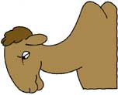
6. Volgen De kameel

‘Als een kameel die gewillig doet wat zijn meester wil’

Gezond volgend gedrag
Informatie en richtlijnen aannemen/vragen:
- Beluisteren
- Informatie vragen
- Zich laten inlichten
- Belangstelling tonen
- Onderzoeken
- Instemmen
- Volgzaam zijn
- Gehoorzamen
- Een bevel uitvoeren
- Zich aan de regels houden
- Zich schikken naar
- Een advies opvolgen

Problematisch volgend gedrag

Teveel volgend gedrag:
- Klakkeloos geloven
- Teveel vragen
- Onkritisch aannemen
- Onderdanig zijn
- Afhankelijk zijn

Te weinig volgend gedrag:
- Geen uitleg vragen
- Geen interesse hebben
- Nergens geloof aan hechten
- Zonder aandacht luisteren
- Niet gehoorzamen
- De wet overtreden
- Afspraken negeren
- Geen opdrachten aannemen

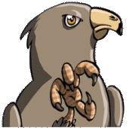
7. Aanvechten De Havik

‘Als een havik die aanvecht’

Gezond aanvallend gedrag
Aanvechten van bijzijn, persoon, informatie, richtlijnen, bijvoorbeeld:
- Wegduwen
- Zich ergens binnendringen
- Terrein bewaken
- Terechtwijzen
- Bekritiseren
- Beschuldigen
- Klacht indienen
- Kritisch beoordelen
- Confronteren
- In twijfel trekken
- Onwaarheden blootleggen
- Onjuistheden bewijzen
- Opdrachten aanvechten
- Zinloosheid van regels aantonen

Problematisch aanvallend gedrag

Teveel aanvechtend gedrag:
- Vernederen
- Uitstoten
- Pijnigen
- Sarcastisch praten
- Vernietigen
- Wegjagen
- Kwetsen en kleineren
- Misbruiken
- Pesten
- Provoceren
- Verkrachten
Te weinig aanvechtend gedrag:
- Alles slikken
- Geen kritiek uiten
- Alles vergoelijken
- Zomaar vergiffenis schenken
- Voor het kwaad de ogen sluiten
- Subassertief zijn


8. Weerstaan De Steenbok

‘Als een steenbok die met zijn horens de aanvallen weerstaat’

Gezond weerstandsgedrag
Weerstaan van bijzijn en persoon:
- Terrein afbakenen
- De deur sluiten
- Afgrenzen
- Afweren
- Zich verdedigen
- Op afstand houden/niet binnenlaten
- Geen aandacht geven
- Op zijn hoede zijn
- Afwijzen

Problematisch weerstandsgedrag

Overdreven of te sterk weerstandsgedrag:
- Ziekelijk wantrouwig
- Opstandigheid
- Koppigheid
- Iedereen op afstand houden
- Niemand geloven
- Elke hulp afwijzen
- Niemand geloven
- Vlug geïrriteerd raken
Geen of te weinig weerstandsgedrag:
- Geen grenzen durven/kunnen stellen
- Niets kunnen afwijzen
- Geen nee kunnen zeggen
- Weerbaarheid missen
- Geen repliek kunnen geven

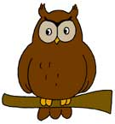
9. Houden De Uil

‘Als een uil die zwijgt over wat hij vanaf zijn hoge toren beziet’

Gezond houdend gedrag
Houden van bijzijn, persoon, goederen, diensten en informatie:
- Zich afzijdig houden
- Niet op uitnodiging in gaan
- Zich terugtrekken
- Zich niet openstellen
- Gereserveerdheid
- Sparen
- Verzamelen
- Geen zorg verlenen
- Geheim bewaren

Problematisch houdend gedrag

Overdreven houden:
- Geen verantwoordelijkheid nemen
- Zich hautain afsluiten
- Geheimdoenerij
- Zich isoleren
- Niet helpen in nood
- Niet in gaan op vragen
- Nooit leiding nemen
Geen/te weinig houdend gedrag:
- Nooit alleen kunnen zijn
- Geen privacy hebben
- Geen geheim kunnen bewaren
- Loslippig zijn
- Niet kunnen zwijgen
- Zich ongegeneerd blootgeven

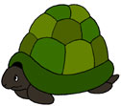
10. Lossen De Schildpad

‘Als een schildpad die even rust zoekt onder haar schild’

Gezond lossend gedrag
Lossen van bijzijn en persoon:
- Contact ontwijken
- Zich aan tegenwoordigheid onttrekken
- Weifelend tolereren van nabijheid
- Moe zijn
- Schuilen
- Wegkruipen
- Verdriet hebben om iemand
- Bang zijn van iemand
- Niet weten wat te denken van de ander

Problematisch lossend gedrag

Teveel lossen:
- Neerslachtig/depressief zijn
- Ziekelijk schuldgevoel
- Zelfvertwijfeling
- Krachteloos
- Masochistisch
- Wanhoop
- Zonder ruggengraat

Te weinig lossen:
- Altijd de beste willen zijn
- De sterkste willen zijn
- De slimste willen zijn
- Overdreven zelfverzekerd
- Niet kunnen rusten
- Dwangmatig piekeren
- Hoogmoed
- Vermoeidheid ontkennen
- Nooit schuld toegeven

